HAZIRLAYAN  Kalite Yönetim Ekibi | KONTROL EDEN  Kalite Yönetim Sorumlusu |  |  | ONAYLAYAN  Kalite Yönetim Temsilcisi

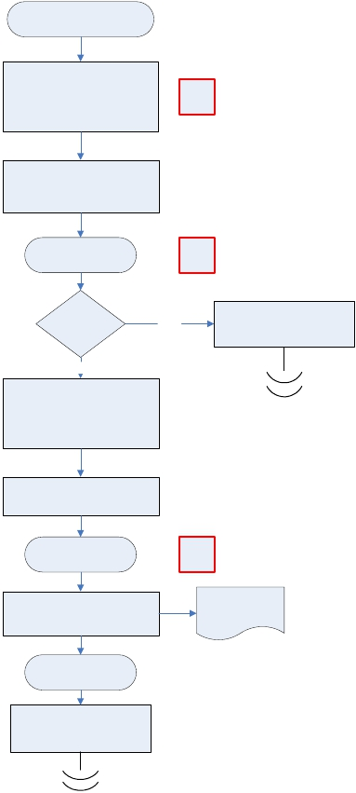İdari Yaptırım Kararı İşlemleri
 | İŞ AKIŞ ŞEMASI
BİRİM: | BARTIN İL GIDA TARIM VE HAYVANCILIK MÜDÜRLÜĞÜ
ŞEMA NO: | GTHB.74.İLM.İKS/KYS.AKŞ.01.14
ŞEMA ADI: | DESTEKLEMEDEN MEN İŞLEMLERİ İŞ AKIŞ ŞEMASI

İş Akış Şeması

Desteklemeden Men işlemlerine
ilişkin değerlendirilmenin

yapılması için Valilik ile Tahkim
K-PR

Kurulu Toplantısının gününün
kararlaştırılması

Tahkim Kurulunda üyesi bulunan
Kurum ve Kuruluşlara toplantı
gününün bildirilmesi için yazının
yazılması ve onaya sunulması

İl Müdürü Onayı
İş Akış Şeması O-MD

Tahkim kurulu
ceza verdi mi?

Hayır

Desteklemeden Men talebine
ilişkin evrakların bir nüshasının
dosyalanması / arşivlenmesi

Evet
Tahkim Kurulu Toplantısının
sonucuna belirlenen cezanın ve
ceza süresinin ilgili bilgi
sistemine / sistemlerine kayıt
edilmesi

Desteklemeden Men işlemine
ilişkin ceza ve süreyi içerir yazının
yazılması ve onaya sunulması

Şube Müdürü Onayı
İş Akış Şeması O-ŞM

Desteklemeden Men işlemine
ilişkin ceza ve süreyi içerir yazının
gönderilmesi

Giden Evrak
İş Akış Şeması

Desteklemeden Men talebine
ilişkin evrakların bir nüshasının
dosyalanması / arşivlenmesi

Desteklemeden
Men Yazısı

